

**О внесении изменений в постановление акимата Алматинской области от 12 июля 2017 года № 289 "Об утверждении регламента государственной услуги "Субсидирование развития семеноводства"**

***Утративший силу***

Постановление акимата Алматинской области от 20 ноября 2018 года № 551. Зарегистрировано Департаментом юстиции Алматинской области 29 ноября 2018 года № 4897. Утратило силу постановлением акимата Алматинской области от 28 июля 2020 года № 283

      Сноска. Утратило силу постановлением акимата Алматинской области от 28.07.2020 № 283 (вводится в действие по истечении десяти календарных дней после дня его первого официального опубликования).

      В соответствии с пунктом 1 статьи 16 Закона Республики Казахстан от 15 апреля 2013 года "О государственных услугах" и приказом Министра сельского хозяйства Республики Казахстан от 6 мая 2015 года № 4-2/419 "Об утверждении стандарта государственной услуги "Субсидирование развития семеноводства" (зарегистрирован в Реестре государственной регистрации нормативных правовых актов № 11455), акимат Алматинской области ПОСТАНОВЛЯЕТ:

      1. Внести в постановление акимата Алматинской области "Об утверждении регламента государственной услуги "Субсидирование развития семеноводства" от 12 июля 2017 года № 289 (зарегистрирован в Реестре государственной регистрации нормативных правовых актов № 4290, опубликован 25 августа 2017 года в Эталонном контрольном банке нормативных правовых актов Республики Казахстан) следующие изменения:

      регламент государственной услуги "Субсидирование развития семеноводства", утвержденный указанным постановлением изложить в новой редакции согласно приложению к настоящему постановлению.

      2. Государственному учреждению "Управление сельского хозяйства Алматинской области" в установленном законодательством Республики Казахстан порядке обеспечить:

      1) государственную регистрацию настоящего постановления в Департаменте юстиции Алматинской области;

      2) в течение десяти календарных дней со дня государственной регистрации настоящего постановления направление его копии в бумажном и электронном виде на казахском и русском языках в Республиканское государственное предприятие на праве хозяйственного ведения "Республиканский центр правовой информации" для официального опубликования и включения в Эталонный контрольный банк нормативных правовых актов Республики Казахстан;

      3) размещение настоящего постановления на интернет-ресурсе акимата Алматинской области после его официального опубликования;

      4) в течение десяти рабочих дней после государственной регистрации настоящего постановления представление в государственно-правовой отдел аппарата акима Алматинской области сведений об исполнении мероприятий, предусмотренных подпунктами 1), 2) и 3) настоящего пункта.

      3. Контроль за исполнением настоящего постановления возложить на заместителя акима Алматинской области С. Бескемпирова.

      4. Настоящее постановление вступает в силу со дня государственной регистрации в органах юстиции и вводится в действие со дня его первого официального опубликования.

|  |
| --- |
| *Исполняющий обязанности* |
| *акима Алматинской области* | *Л. Турлашов* |

|  |  |
| --- | --- |
|  | Приложениек постановлению акимата Алматинской области от "20" ноября 2018 года № 551 |
|  | Приложение утвержденное постановлением акимата Алматинской области от "12" июля 2017 года № 289 |

**Регламент государственной услуги "Субсидирование развития семеноводства"**

**1. Общие положения**

      1. Государственная услуга "Субсидирование развития семеноводства" (далее - государственная услуга) оказывается бесплатно физическим и юридическим лицам (далее - услугополучатель) местным исполнительным органом области, районов и городов областного значения (далее – услугодатель).

      Государственная услуга оказывается на основании стандарта государственной услуги "Субсидирование развития семеноводства", утвержденного приказом Министра сельского хозяйства Республики Казахстан от 6 мая 2015 года № 4-2/419 (зарегистрирован в Реестре государственной регистарции нормативных правовых актов № 11455) (далее – Стандарт).

      Прием заявок и выдача результатов оказания государственной услуги осуществляется через некоммерческое акционерное общество "Государственная корпорация "Правительство для граждан" (далее - Государственная корпорация).

      2. Форма оказания государственной услуги: бумажная.

      3. Результат оказания государственной услуги: предоставление в территориальное подразделение казначейства реестра счетов к оплате для дальнейшего перечисления причитающихся субсидий на банковские счета услугополучателей.

      Государственная корпорация направляет услугополучателю уведомление на бумажном носителе с решением о назначении/не назначении субсидии, подписанное уполномоченным лицом услугодателя, по формам согласно приложениям 1 и 2 к настоящему стандарту государственной услуги.

      Форма предоставления результата оказания государственной услуги: бумажная.

**2. Описание порядка действий структурных подразделений (работников) услугодателя в процессе оказания государственной услуги**

      4. Основанием для начала процедуры (действия) по оказанию государственной услуги является обращение предоставление услугополучателя (либо его представитель по доверенности) с пакетом документов, согласно пункту 9 Стандарта.

      5. Содержание каждой процедуры (действия), входящей в состав процесса оказания государственной услуги, длительность его выполнения:

      1) прием, регистрация документов и направление руководителю услугодателя на резолюцию - не более 15 (пятнадцати) минут.

      Результат - направление руководителю услугодателя;

      2) рассмотрение документов и определение ответственного исполнителя услугодателя - 1 (один) час.

      Результат - определение ответственного исполнителя услугодателя;

      3) оформление ответственным исполнителем услугодателя результата оказания государственной услуги и направление на подпись руководителю услугодателя - в течение 7 (семи) рабочих дней.

      Результат - направление результата оказания государственной услуги на подпись руководителю услугодателя;

      4) подписание результата оказания государственной услуги и направление ответственному исполнителю услугодателя – 1 (один) час.

      Результат - направление результата оказания государственной услуги ответственному исполнителю услугодателя;

      5) выдача результата оказания государственной услуги услугополучателю - не более 15 (пятнадцати) минут.

      Результат - выдача результата оказания государственной услуги услугополучателю.

**3. Описание порядка взаимодействия структурных подразделений (работников) услугодателя в процессе оказания государственной услуги**

      6. Перечень структурных подразделений (работников) услугодателя, которые участвуют в процессе оказания государственной услуги:

      1) сотрудник канцелярии услугодателя;

      2) руководитель услугодателя;

      3) ответственный исполнитель услугодателя.

      7. Описание последовательности процедур (действий) между структурными подразделениями (работниками) с указанием длительности каждой процедуры (действия) приведены в приложении настоящего регламента "Справочнике бизнес-процессов оказания государственной услуги"

**4. Описание порядка взаимодействия с Государственной корпорацией "Правительство для граждан" и (или) иными услугодателями, а также порядка использования информационных систем в процессе оказания государственной услуги**

      8. Для получения государственной услуги услугополучатель представляет в Государственную корпорацию "Правительство для граждан" (далее - Государственная корпорация) пакет документов, согласно пункту 9 Стандарта.

      9. Описание процесса получения результата оказания государственной услуги через Государственную корпорацию:

      1) работник Государственной корпорации принимает заявку и выдает расписку о приеме соответствующих документов (согласно пункту 10 Стандарта работник Государственной корпорации отказывает в приеме заявки и выдает расписку согласно приложению 12 Стандарта);

      2) работник Государственной корпорации направляет принятые документы услугодателю;

      3) порядок действий структурных подразделений услугодателя в процессе оказания государственной услуги осуществляется в соответствии с пунктом 5 настоящего регламента;

      4) работник Государственной корпорации получает результат оказания государственной услуги от услугодателя;

      5) работник Государственной корпорации выдает услугополучателю результат оказания государственной услуги.

|  |  |
| --- | --- |
|  | Приложение к регламенту |
|  | государственной услуги |
|  | "Субсидирование развития |
|  | семеноводства" |

**Справочник бизнес-процессов оказания государственной услуги**

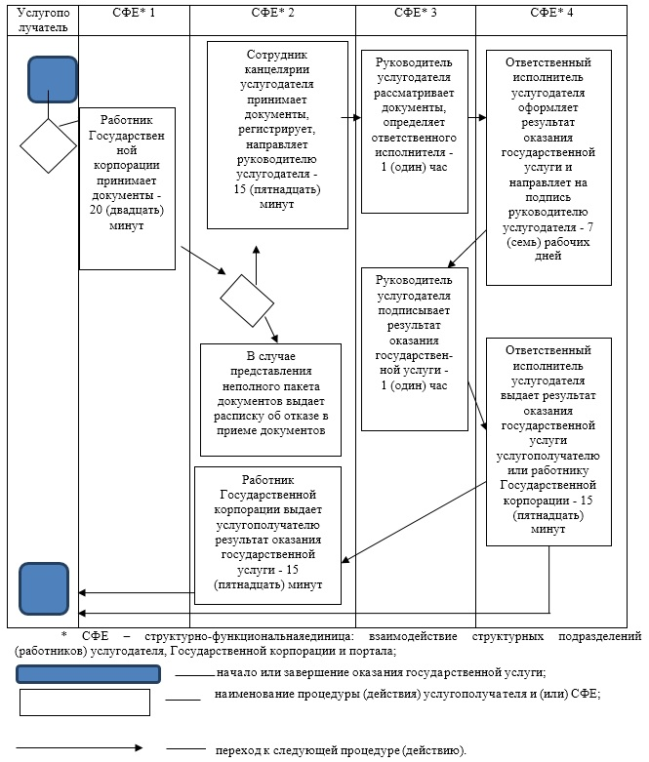

© 2012. РГП на ПХВ «Институт законодательства и правовой информации Республики Казахстан» Министерства юстиции Республики Казахстан